Exercicios de iniciación a Autocad_2
- Emprega comandos círculo, liña, referencia a obxectos e empalme múltiple con radio:
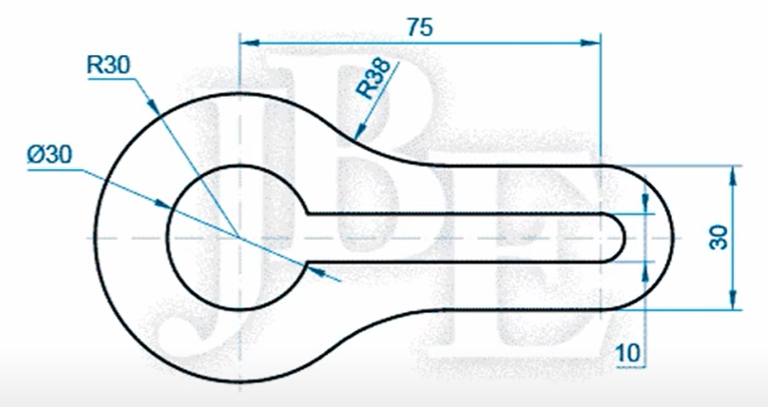
- Emprega a indicación de intersección en referencia a obxectos e tanxencia entre os 2 círculos na parte superior (maiúsculas + botón dereito: tanxencia):
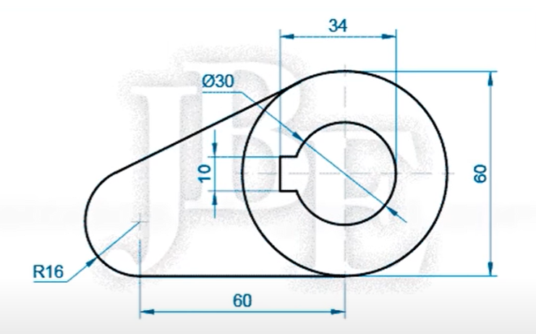
3. Emprega os comandos arco por 3 puntos, empalme con radio e simetría:
